## CHAPITRE III : STRUCRURE ET PROPRIETES PHYSICOCHIMIQUES DES ACIDES AMI NES, PEPTIDES ET PROTEINES

#### LES ACIDES AMINES (AA)

#### Définition

Un acide aminé ou **aminoacide** est un composé comportant toujours une chaîne carbonée plus ou moins longue, une fonction acide carboxylique (-COOH) et une amine qui, à une exception près est une amine primaire (-NH2). Dans les AA naturels, qui constituent les peptides et protéines, ces deux fonctions sont supportées par le même carbone, noté carbone α, d’où le terme d’acides α aminés.

La formule générale est donc :

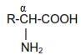

**Figure 26 :** formule générale d’un acide aminé

Les 20 AA naturels se distinguent entre eux par la structure de R qui est nommé radical ou chaîne latérale. R peut être un radical purement hydrocarboné ou comporter un groupement fonctionnel.

Les 20 AA sont symbolisés soit par un code à trois lettres (en général les trois premier du nom) commençant par une majuscule, soit par un code à une seule lettre (voir tableau 3).

Il est important de noter que 8 de ces acides aminés sont indispensables (Ind*) chez l’adulte et 9 chez l’enfant, ce sont : histidine (enfant), leucine, isoleucine, lysine, méthionine, phénylalanine, thréonine, tryptophane et valine.

#### Structure et classification des 20 acides aminés naturels

Suivant la nature du radical : **R** et les propriétés qui en découlent plusieurs critères de classification des acides aminés (AA) peuvent être retenus :

#### Selon la structure linéaire ou cyclique de R

* AA aliphatiques (R non cyclique)
* AA aromatiques (R cyclique de type benzénique)
* AA hétérocycliques (R cyclique avec un atome autre que le carbone dans le cycle)

#### Selon la présence ou non dans R d’un groupement pouvant prendre une charge électrique

* AA neutres
* AA acides (charge potentielle négative)
* AA basiques (charge potentielle basique)

#### Selon la présence ou non dans R d’un groupement polaire

* AA polaires
* AA non polaires

#### Présence ou non d’un groupement fonctionnel dans R

* AA aliphatiques (pas de groupement fonctionnel dans R, chaîne aliphatique ou)
* AA aromatiques (R est un cycle aromatique)
* AA acides (présence d’un groupement acide carboxylique dans R)
* AA amidés (dérivent des précédents par amidification)
* AA hydroxylés (présence d’un groupement alcool ou phénol dans R)
* AA soufrés (présence d’un groupement thiol ou thiol-éther dans R)
* AA basiques (présence d’un groupement azoté, amine ou autre, dans R)

Cette dernière classification est basée sur la composition chimique et la nature du radical R. C’est cette

classification que nous retenons dans le cadre de notre cours (Tableau 3).

**Tableau 03 :** Classification des AA selon la composition chimique et la nature du radical R

|  |  |  |  |  |  |
| --- | --- | --- | --- | --- | --- |
| **AA aliphatiques (hydrophobes)** | | | | | |
| **Glycine** ou **glycocolle** (Gly; G) | | | **Alanine** (Ala; A) | | |
|  | Le plus simple des AA et pas de C*  pKa = 2,3, pKb = 9,6  pHi = 6,0 | |  | | pKa = 2,3  pKb = 9,7  pHi = 6,0 |
| **Valine** (Val; V) Ind* | | | **Leucine** (Leu; L) Ind* | | |
|  | | pKa = 2,3  pKb = 9,6  pHi = 6,0 |  | | pKa = 2,4  pKb = 9,6  pHi = 6,0 |
| **Isoleucine** (Ile; I) Ind | | | **Proline** (Pro; P) | | |
|  | | pKa = 2,4  pKb = 9,7  pHi = 6,1  2 C* carbone alpha et bêta. |  | pKa = 2,0  pKb = 10,6  pHi = 6,3 | |
| **AA aromatiques (hydrophobes)** | | | | | |
| **Phénylalanine** (Phe; F) Ind* | | | **Tryptophane** (Trp ; W) Ind* | | |

|  |  |  |  |  |  |  |  |  |
| --- | --- | --- | --- | --- | --- | --- | --- | --- |
|  | | | pKa = 1,8  pKb = 9,1  pHi = 5,5 | |  | | | pKa = 2,4  pKb = 9,4  pHi = 5,9 |
| **Tyrosine** (Tyr; Y) | | | | | | | | |
|  | | | | | pKa = 2,2 pKb = 9,1  pKr = 10,1 pHi = 5,7  OH lié au cycle aromatique est ionisable, mais non ioinisée au pH physiologique =7,4 | | | |
| **AA acides** | | | | | | | | |
| **Aspartate** ou **acide aspartique** (Asp; D) | | | | | **Glutamate** ou **acide glutamique** (Glu; E) | | | |
|  | | | | pKa = 2,2  pKb = 9,8  pKr = 3,9  pHi = 3,0 |  | | | pKa = 2,2  pKb = 9,7  pKr = 4,3  pHi = 3,2 |
| **AA amidés** | | | | | | | | |
| **Asparagine** (Asn/Asp; N) | | | | | **Glutamine** (Gln/Glu; Q) | | | |
|  | | pKa = 2,0  pKb = 8,8  pHi = 5,4 | | |  | pKa = 2,2  pKb = 9,1  pHi = 5,7 | | |
| **AA hydroxylés (hydrophiles)** | | | | | | | | |
| **Sérine** (Ser; S) | | | | | **Thréonine** (Thr; T) Ind* | | | |
|  | pKa = 2,2  pKb = 9,2  pHi = 5,7  OH est polaire mais non-ionisable. | | | |  | pKa = 2,6  pKb = 10,4  pHi = 6,5  2 C* alpha et bêta. | | |
| **AA soufrés** | | | | | | | | |
| **Cystéine** (Cys; C) | | | | | **Méthionine** (Met; M) Ind* | | | |
|  | pKa = 1,7  pKb = 10,8  pKr = 8,3  pHi = 5,0 | | | |  | | pKa = 2,3  pKb = 9,2  pHi = 5,8 | |
| **AA basiques** | | | | | | | | |

|  |  |  |  |
| --- | --- | --- | --- |
| **Lysine** (Lys; K) Ind* | | **Arginine** (Arg; R) | |
|  | pKa = 2,2  pKb = 9,0  pKr = 10,5  pHi = 9,8 |  | pKa = 2,2  pKb = 9,0  pKr = 12,5  pHi = 10,8 |
| **Histidine** (His; H) Ind* | | | |
|  | | pKa = 1,8  pKb = 9,2  pKr = 6,0  pHi = 7,6 | |

#### Propriétés physiques des acides aminés

#### Solubilité et point de fusion

Les AA sous forme solide sont en général des poudres blanches cristallisées. Ils ont une solubilité plus ou moindre dans l'eau et dans les solvants organiques selon la nature du radical R :

* Si R est polaire ou ionique la solubilité dans l’eau est importante,
* Si R est apolaire la solubilité dans l’eau est plus faible.

Les acides aminés ont un point de fusion élevé supérieur à 200 °C. Ce qui nécessite une somme

d’énergie importante pour rompre les liaisons ioniques du réseau cristallin.

#### Propriétés optiques : le pouvoir rotatoire

Tous les AA sauf le glycocolle possèdent au moins un carbone asymétrique C*, qui est le carbone α. Les AA existent donc sous forme de plusieurs stéréoisomères, dont deux énantiomères symétriques l’un par rapport à l’autre.

**Exemple :** l’Alanine CH3–CH (NH2)—COOH

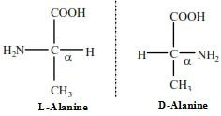

L’énantiomère où le NH2 est à gauche en projection de Fischer appartient à la série L, celui où il est à droite appartient à la série D.

La plupart des AA naturels sont de la série L.

#### Absorption lumineuse dans l’ultraviolet

Tous les AA absorbent les radiations ultraviolettes à des longueurs d’ondes inférieures à 230 nm. Les AA ayant un radical aromatique (Tyr, Trp, Phe) absorbent vers 280 nm.

#### Propriétés chimiques des acides aminés

#### Propriétés ioniques (ou acido-basiques)

De nombreux composés biochimiques se dissocient en ions dans les solutions aqueuses et se comportent comme des électrolytes (ampholytes). Les électrolytes en solution n’ont pas la même tendance en se dissociant : les électrolytes forts se dissocient totalement.

**Exemple :** CaCl2 Ca2+ + 2Cl¯

Alors que les électrolytes faibles sont partiellement dissociés et sont soumis à un équilibre.

**Exemple :** CH3COOH CH3COO¯ + H+

Les AA font partie des électrolytes faibles. Grace à la présence simultanée d’une fonction acide et d’une fonction amine, les AA se comportent à la fois comme des acides ou comme des bases. Ce sont des ampholytes doués de propriétés amphotères.

**En milieu très acide (en excès d’H+) :** l’AA est essentiellement sous forme de cation (charge +).

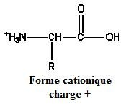

**En milieu très basique (en excès d’OH¯) :** l’AA est essentiellement sous forme d’anion (charge -).

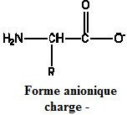

**En milieu neutre :** l’AA est sous une forme neutre (charge 0) qu’on appelle **ion mixte** ou **amphion** ou encore **zwitterion**.

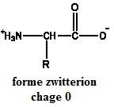

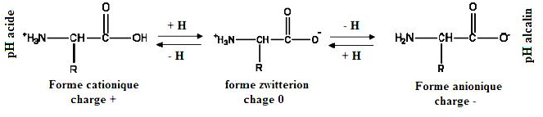

-H +

**+H +**

**-H +**

#### Titration : neutralisation des groupements fonctionnels par une base forte

Quand un AA cristallisé est dissous dans l’eau il peut agir à la fois comme acide : donneur de protons, soit comme une base : accepteur de protons selon la terminologie de BRONSTED-LOWRY :

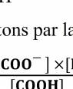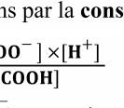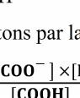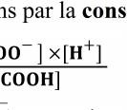

R-COOH

R-COO¯ + H +

On mesure la capacité d’un acide à céder des p **tante de dissociation K**.

roto

−

[

ns par la

− × [

]

**c**

+

**o**

]

**ns**

¯

#### K =

Quand l centration de la forme acide (R-COO -) est égale à la concentration de sa base conjuguée (R-CO concentration en proton H+ est égale à K.

a con OH), la

]

K *=* [H

* log K = -log [H+] pK = pH

Le pK d’un groupement acide est le pH ou la forme associée (R-COOH) et la forme dissociée

(R - COO-) sont présentent en concentration égale.

#### Exemple de l’Alanine

L’Alanine est un AA mono-carboxylique, mono-aminé. Il peut libérer 2 protons durant sa titration complète avec une base. Cette titration en deux étapes est représentée par les équations suivantes :



La titration de l’Alanine par la soude (NaOH) montre un tracé de segments de courbes séparés

(Figure 1). Chaque segment correspond à une modification minimale de quantités de NaOH sont ajoutées.

pH lorsque des petites

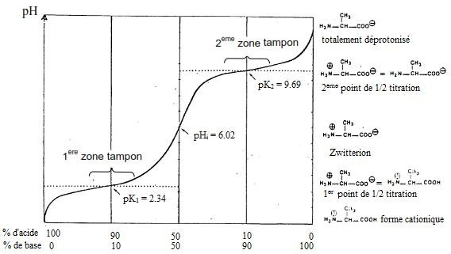

**Figure 1 :** titration de l’Alanine par la soude

* **Au pH=2,34 :** point de ½ titration de la première étape. Des concentrations équimoléculaires des

formes du donneur et de l’accepteur sont présentes.

* **Au pH=9,69 :** les concentration équimoléculaires de NH3+—CH(CH3)—COO¯ et NH2—CH(CH3)—COO¯ sont présentes. Ce point correspond au pH de ½ titration de la fonction amine.
* **Au pH=6,02 :** existe un point d’inflexion entre les 2 segments de courbe de titration de l’Alanine. Il n’y a pas de charge électrique à ce pH, la molécule ne peut migrer dans un champ électrique. C’est le pHi (pH isoélectrique o ivalence des charges positives (+) et négatives (-).

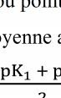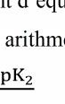

u point

yenne a

d’

rit

équ

hm

Le pHi est égal à la mo tique des deux pK ou le pH de demi titration des deux fonctions :

é

pHi =

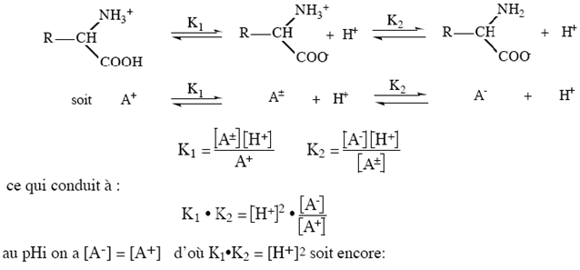



Cette courbe de titration expérimentale peut être exprimée mathématiquement par l’équation d’ANDERSON-HASSELBACH : AH A¯ + H+

La capacité d’unacide faible à céder des protons est mesurée par la constante K :

Le pKa correspond au pH de demi-ionisation de l’acide faible par une base forte

AH → A- + H+ donc Ka =[A-] [H+]/[AH]

Si [A-] = [AH]

Ka =[AH] [H+]/[AH] = [H+]

Ka = [A-] [H+]/[AH]

log Ka = log [H+] + log [A-] /AH

- log [H+] = - log Ka+ log A-/AH

pH = pKa + log[A-]/[AH]

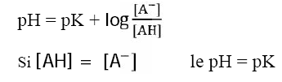

#### b. Quelques exemples de calcul du pHi

* **AA neutre : l’Alanine**

**-H +**

**-H +**

* **AA acide : l’Acide Aspartique**

,

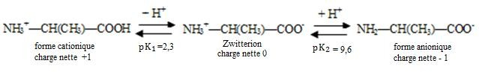

**pHi =**

,

= ,

**-H +**

**-H +**

**-H +**

* **AA basique : Lysine**

=

,

=

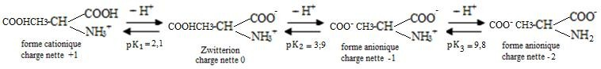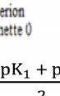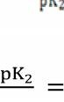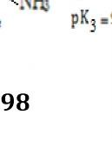

**pHi =**

,

,

**-H +**

**-H +**

**-H +**

=

,

,

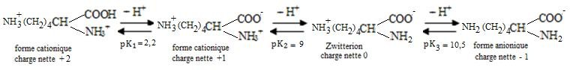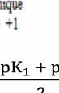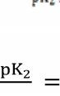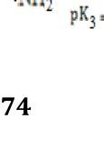

**pHi =**

=

#### Propriétés dues à la fonction acide carboxylique -COOH

#### Réduction

*In vitro* et en présence de Nickel, l’hydrogénation de la fonction carboxylique conduit à la formation d’un alcool.

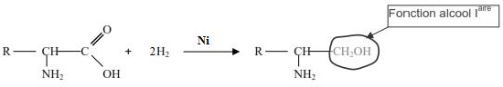

#### Estérification

Les acides aminés réagissent avec les alcools en formant des esters.

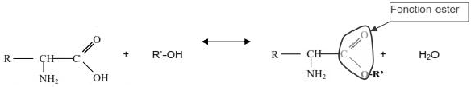

#### Amidation

Cette réaction aboutit à la formation d’amides par condensation de la fonction acide des AA avec

NH2—R′.

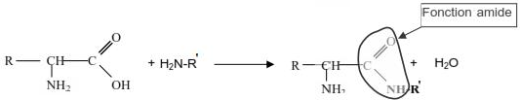

#### Décarboxylation

Cette réaction est intéressante d’un point de vue biochimique. Elle aboutit à la formation d’une amine par décarboxylation de l’AA.

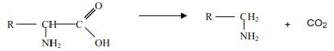

Cette décarboxylation peut se faire par :

* voie chimique : chauffage de l’AA en présence de baryte dans une solution inerte ;
* Voie enzymatique : sous l’action d’enzymes, les décarboxylases.

#### Propriétés dues à la fonction amine primaire –NH2

#### Réaction de substitution par un radical R

Un hydrogène porté par la fonction amine peut être remplacé par un radical organique R′. R′ peut être un radical :

* + - * + Aliphatique : c’est l’**alkylation**
        + Aromatique : c’est l’**arylation**
        + Acyl : c’est l’**acylation** (réaction au cours de laquelle un groupement acyle est ajouté à une molécule)

#### a.1.Réaction d’alkylation (ou methylation)

L’exemple le plus connu est la methylation de la Glycine qui se fait dans les organismes vivants et *in vitro*. Dans certaines protéines végétales on rencontre du methyglycine. La methylation de la Glycine en trimethylglycine, après réduction aboutit à la formation de la choline.

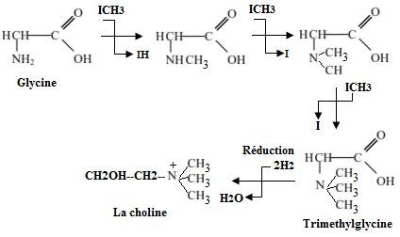

#### a.2.Réaction d’arylation

La réaction avec le réactif de SANGER (2, 4-dinitrofluorobenzène : DNFB) est utilisée pour les mesures quantitatives et les détections d’AA. La substitution des hydrogènes de NH2 de l’AA par le réactif de SANGER a été surtout utilisée pour déterminer le résidu AA terminal des chaines peptidique et pour la séparation des AA par chromatographie.

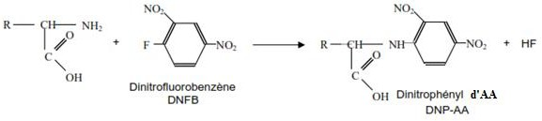

#### a.3.Réaction d’acylation

**Exemple 1 :** Substitution par le Phénylisothiocyanate (PITC) : réaction d’EDMAN

Le PITH agit en milieu basique avec NH2 terminal pour former l’acide Phénylthiohydantoϊque aminoacide. Après une légère action acide le Phénylthiohydantoϊque aminoacide est cyclisé en Phénylthiohydantoine aminoacide (PTH-AA) et le reste de la chaine peptidique n’est pas scindée et peut être utilisé pour un autre cycle.

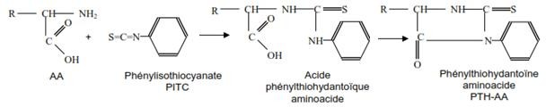

Cette réaction d’EDMAN a été automatisée et l’appareil est appelé : SEQUAMATOR. Il permet de déterminer la séquence des 20 à 40 premiers AA des protéines.

**Exemple 2 :** substitution par le Chrorure de DANSYL (Chlorure de Diméthyl Amino1-Sulfonyl 5- Naphtalène).

C’est une réaction utilisée pour déterminer l’acide aminé N terminal des peptides. Le principe de cette méthode est semblable à la méthode de SANGER mais on utilise le chlorure de DANSYL et elle est plus sensible.

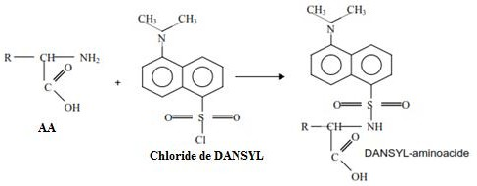

#### Réaction d’addition

**Exemple :** action du formaldéhyde ou formol.

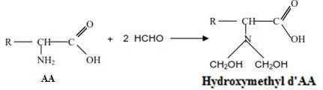

Ce dérivé hydroxymethyl a gardé sa fonction COOH mais sa fonction amine s’est transformée ; l’acide aminé n’est plus amphotère mais il est acide. On peut le titrer par alcalimétrie en présence de phénophtaléine. C’est la méthode de la formoltitration de SORENSEN.

#### Désamination

C’est une réaction importante d’un point de vue analytique (titration des AA). L’acide nitreux réagit sur les acides aminés en libérant du diazote qui peut être dosé. C’est la méthode gazométrique de VANSLYKE. L’azote dégagé provient à volume égal de l’AA et de l’acide nitreux.

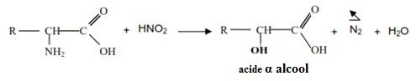

Une désamination *in vivo* existe également. Elle est catalysée par des déshydrogénases dépendante de NAD+ ou d’oxydases dépendantes de FAD ou FMN.

#### Propriétés dues aux fonctions –COOH et –NH2 conjointes

**a. Réaction avec la ninhydrine**

La ninhydrine est un réactif oxydant très utilisé pour caractériser et doser les AA. Grace à son pouvoir oxydant la ninhydrine entraine une décarboxylation et une désamination de l’AA et sa transformation en CO2 ; NH3 et un aldéhyde. Cette réaction se fait en deux temps :

1. La ninhydrine libère de l’aldéhyde, du CO2, du NH3 et se transforme en **hydrindantine.**

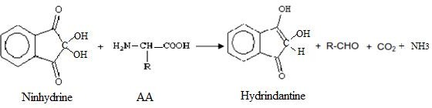

1. L’ammoniac (NH3) réagit à son tour sur l’hydrindantine et une autre molécule de ninhydrine pour donner un composé coloré appelé **le pourpre du RUHMANN** qui présente une coloration violette avec tous les AA (lecture de la densité optique à λ max = 540 nm), sauf avec la Proline avec laquelle il sera jaune (lecture de la densité optique à λ max = 440 nm).

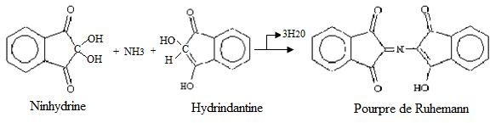

#### Propriétés chimiques dues aux chaînes latérales

1. **Acides aminés aromatiques**
   1. **Absorption dans UV**

Les acides aminés aromatiques absorbent les radiations lumineuses dans l’UV. Les λ max des trois acides aminés aromatiques (Trp, Tyr, Phe) sont différentes.

#### Réaction de Folin

L’acide phosphotungstomolybdique est réduit par la Tyrosine et le Tryptophane et forme différents composés colorés en bleu violacé.

#### Réaction xanthoprotéique

Les noyaux aromatiques forment des dérivés nitrés jaunes avec l’acide nitrique.

#### Acides aminés soufrés

Ils réagissent avec l’acétate de plomb en milieu alcalin pour former du sulfure de plomb noir.

#### Cystéine

Les groupements thiol de la cystéine s’oxydent facilement en créant un pont disulfure formant la

cystine : **2 cystéines ⇒ cystine + 2H+ + 2 e-**

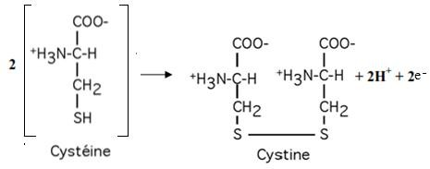

**Figure 28 :** formation de la cystine

#### Tryptophane

Les aldéhydes réagissent avec le noyau indole du tryptophane pour former des composés violets (Réaction d’Adamkiéwich-Hopkins).

#### Arginine

L’α-naphtol en présence d’hybobromite et en milieu basique réagit avec le groupement guanidine

(NH=C—NH2) pour former un composé rouge (Réaction de Sakaguchi).

#### Proline

Donne une coloration particulière avec la ninhydrine (jaune). Réagit avec l’isatine pour former un

composé bleu intense.

#### IV.1.5.Techniques de séparation des acides aminés

#### a.Electrophorèse

Les AA se déplacent lorsqu’ils sont soumis à un champ électrique selon leur charge nette à un pH

donné. Le mélange d’AA est placé au milieu d’une feuille de papier. On

extrémités trempent dans la solution tampon. On établit le courant. Les

place la feuille dont les

acides aminés chargés

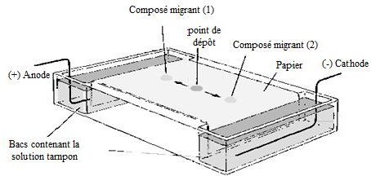positivement (+) migrent vers la cathode et les AA chargés négativement (-) migrent vers l’anode. Pour établir leur localisation caractéristique, des échantillons d'AA témoins sont traités dans les mêmes conditions. Après plusieurs heures, le papier filtre est séché et les AA sont révélés à la ninhydrine.

**Figure 29 :** dispositif de l’électrophorèse

#### Chromatographie

1. **Chromatographie sur papier des acides aminés**

Le principe de cette méthode est le suivant : une phase mobile (solvant) se déplace par capillarité dans une cuve hermétique et saturée de solvant (phase stationnaire). Le mélange à analyser (quelques µl) est déposé sur une ligne de départ situé le plus près de l’extrémité de la feuille qui plonge dans le solvant mobile. Les AA à séparer sont chromatographiés en présence de témoins. Après migration et

alculée selo

coloration le rapport frontal ( suivante :

Rf) de chaque AA inconnu ou té

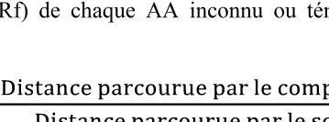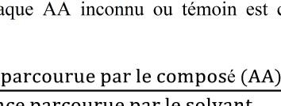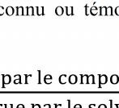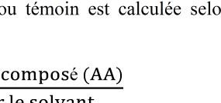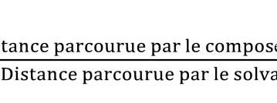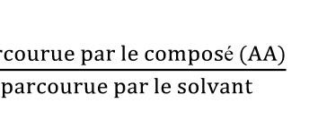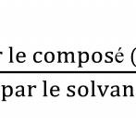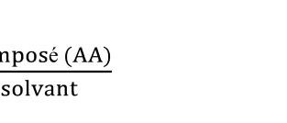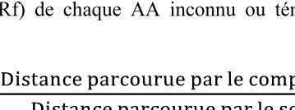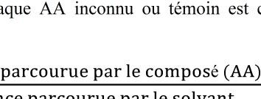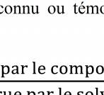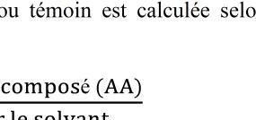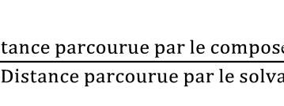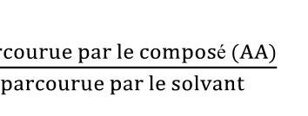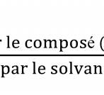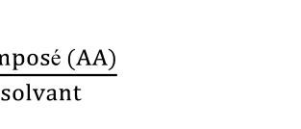

n la formule

Rf =

moin est c

é ( )

Le Rf est une caractéristique d’un composé dans un système donnée pour des conditions opératoires

définies.

Les AA inconnus sont identifiés par comparaison de leurs Rf avec les Rf des témoins.

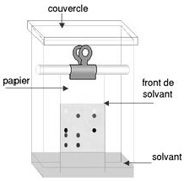

**Figure 30 :** dispositif de la CCM

La Chromatographie sur papier peut être bidimensionnelle : le dépôt du mélange à analyser se fait dans un angle, sans témoin, la migration dans la 1ère dimension se fait avec un premier solvant organique

puis le papier est tourné d’un organique de polarité différente.

¼ de tour et une nouvelle migration se fait avec un autre solvant

#### Chromatographie sur couche mince des acides aminés (CCM)

C’est une chromatographie d’adsorption avec une phase stationnaire polaire (cellulose ou silice) étalée en fine couche sur un support rigide inerte (verre ou feuille de plastique) et une phase mobile qui est un solvant organique moins polaire.

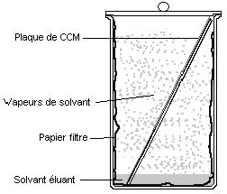

**Figure 31 :** chambre de migration de la CCM Les AA à séparer sont chromatographiés en présence de témoins.

Après migration et coloration le Rf de chaque AA inconnu ou témoin est calculée. Les AA inconnus sont identifiés par comparaison de leurs Rf avec les Rf des témoins.

La Chromatographie sur couche mince peut être également bidimensionnelle.

#### Chromatographie ioniques sur colonne des AA

C'est le procédé le plus utilisé pour séparer, identifier et quantifier chaque AA dans un mélange. Elle est basée sur les différences de comportement acido-basique des AA.

Une colonne en verre (un long tube) rempli d'une résine synthétique sur laquelle sont fixés des groupements chargés :

* + Une résine avec des groupements anioniques est un échangeur de cations.
  + Une résine avec des groupements cationiques est un échangeur d'anions.

Les groupements anioniques sont en général :

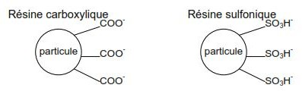

Les groupements cationiques sont en général :

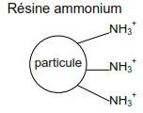

Pour la séparation des AA, une résine échangeuse de cations est généralement utilisée.

Dans le cas de la résine sulfonique, l’équilibrage de la résine (neutralisation) se fait par de la soude

(NaOH). Ce qui permet d’avoir tous les SO3¯ occupés par Na+. Elle se fait en deux temps :

#### Premier temps : filtration du mélange à analyser à travers la résine

Ca consiste à placer un mélange d'AA au sommet de la colonne au pH acide (pH = 3). A ce pH acide par rapport au pHi, tous les AA se trouvent sous la forme cationique (mais diffèrent par leur degré d'ionisation) et se lient au groupement SO3¯. Plus ils sont basiques et plus ils sont liés fortement (car plusieurs charges +).

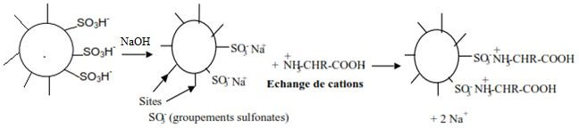**Exemple :** les AA (His, Lys, Arg) déplacent en premier les Na+ et seront solidement fixés alors que les AA (Glu, Asp) seront les moins fixés.

#### Deuxième temps : élution des AA

Par augmentation du pH des solutions tampon d’élution les charges positives (+) des AA sont neutralisés (deviennent soit des zwiterion ou des anions) et les liaisons sulfoniques sont rompues. Les AA sont élués de la colonne en fonction de leur acidité et ils se retrouvent bien séparés dans l’effluent. Dans cette chromatographie échangeuse de cations, l’ordre d’élution ou de sortie dans l’effluent des AA est le suivant : AA acides (les moins fixés), AA neutres (moyennement fixés) puis les AA basiques (les fortement fixés).

Après addition de ninhydrine en proportion constante à l’effluent de la colonne et la réaction colorée se développe. Ils passent ensuite dans un colorimètre qui mesure la densité optique (DO) à 440 nm pour les immino acides et à 570 nm pour les autres AA. Les mesures sont inscrites sur un enregistreur sous la forme de pics sur un chromatogramme.

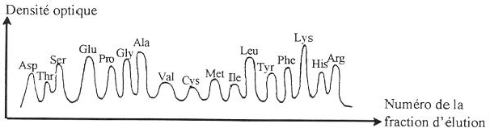

**Figure 32 :** chromatogramme d’élution des acides aminés

Les AA sont identifiés par leur pic respectif comparativement à une solution connu d’AA représentant

le même temps de rétention et leur quantité est donnée par la surface du pic.

#### IV.2.PEPTIDES

#### a.Liaison peptidique

Un peptide est une molécule résultant de la condensation de deux ou plusieurs acides aminés liés les uns aux autres par **des liaisons peptidiques**. Cette liaison résulte de la réaction entre la fonction :

–COOH du 1er AA et la fonction : –NH2 du 2ème AA avec élimination d’une molécule d’eau.

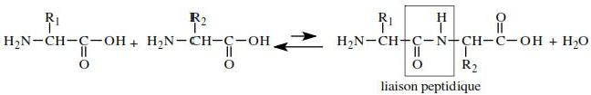

#### b.Classification des composés protidiques

Dans les peptides le nombre d’AA est inférieur à 100 :

* un petit peptide dont le nombre d’AA est inférieur à 10 (n AA<10) est appelé un **oligopeptide**.

**Exemple :** un tétrapeptide

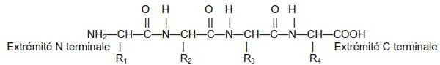

* Un peptide dont le nombre d’AA est compris entre 10 et 100 (10< n AA <100) est un **polypeptide**. Dans les protéines, qui sont des polypeptides, le nombre d’AA est supérieur à 100. Elles sont subdivisées en deux groupes :
  + **les holoprotéines**, composées uniquement de protéines ;
  + 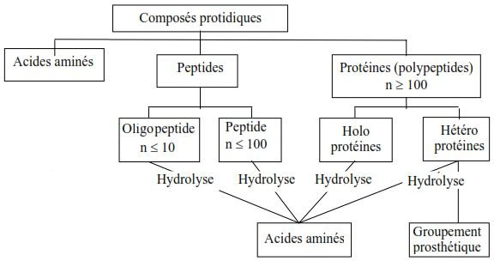**les hétéroprotéines** composées en plus des protéines de molécules non protéiques : glucides (glycoprotéines), lipides (lipoprotéines), etc.

**Figure:** classification des composés protidiques

#### Chaînes peptidiques et leur nomenclature

Les liaisons peptidiques attachent les acides aminés dans un ordre spécifique. Les conventions sont les suivantes :

* + - * les aminoacides engagés dans une chaîne peptidique sont appelés **résidus**. Leur nom est celui de l'aminoacide auquel on ajoute le suffixe **yl**.

**Exemple :** écriture du tétrapeptide ci desous : glutam**yl**--cystén**yl**—lys**yl**—glycine

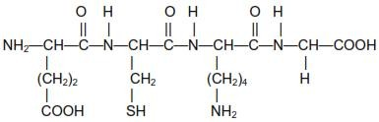

* + - * les deux aminoacides aux extrémités de la chaîne sont appelés : **N-terminal** pour celui qui a sa fonction α-aminée libre et **C-terminal** pour celui qui a sa fonction α-COOH libre.
      * on numérote les aminoacides en écrivant l'enchaînement de gauche (G) à droite (D) à partir de l'extrémité N-terminal.

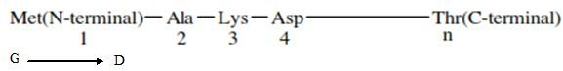

On distingue trois types de peptides :

#### peptide formé d'une seule chaîne (monocaténaire) et linéaire :



* **peptide formé d'une seule chaîne (monocaténaire) et cyclique :**

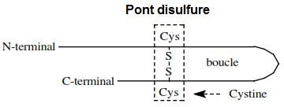

Une liaison covalente (pont S-S) intra-chaîne est réalisée par l'oxydation de deux fonctions thiol de deux cystéines.

#### peptide formé de plusieurs chaînes (polycaténaire) :

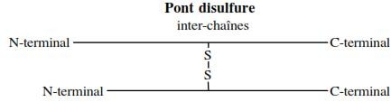

Une liaison covalente (pont S-S) inter-chaînes est réalisée par l'oxydation de deux fonctions thiol de deux cystéines appartenant à deux chaînes peptidiques différentes.

#### Propriétés de la liaison peptidique et des peptides

* Le caractère de la liaison peptidique est légèrement acide, ce qui contribue à créer de nouvelles propriétés, différentes de celles des acides aminés.
* La liaison peptidique est hydrolysable en milieu acide concentré et à chaud.
* Un peptide possède de nombreux groupements ionisables libres (extrémités N et C terminales, groupements ionisables des groupements latéraux R). Il va donc exister sous de nombreuses formes ioniques différentes, il possède un pHi. Le pHi est, comme pour les AA, la demie somme des pK qui entourent la forme amphionique (˗).

**Exemple :** le peptide Ala-Lys-Leu-Met-Asp-Ile

#### Fonctions ionisables :

* Les peptides à partir de 4 AA peuvent être mis en évidence par le réactif de GORNALL (de couleur bleue) dans la réaction du biuret, qui est caractéristique de la liaison peptidique. Le peptide, en milieu très alcalin, réagit avec le cuivre Cu2+ pour donner un complexe rose.

=

.

=

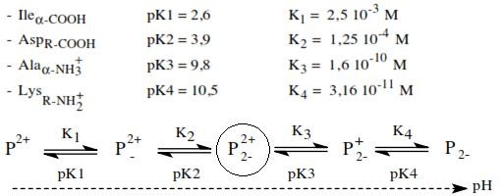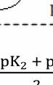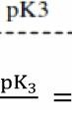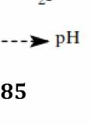

**pHi =**

.

.

* L’angle des liaisons autour des atomes fait que la chaîne peptidique n’est pas plane mais possède une structure spatiale du type :

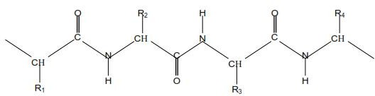

La chaîne peptidique est donc une succession des groupements -CH, -C=O, -NH. Les groupements R

des résidus d’acides aminés sont rejetés à l’extérieur.

#### PROTEINES

Les protéines sont des constituants fondamentaux des organismes vivants, ce sont des polymères d’acides aminés (nombre d’AA < 100), de haut poids moléculaire pouvant atteindre 1 000 000 D, (la plupart entre 25 000 D et 200 000 D). Une protéine peut être formée d’une seule chaîne polypeptidique (monomère) ou de plusieurs (dimère, tétramère, …)

#### Classification des protéines

Suivant leur **composition**, les protéines se distinguent en :

* + - * **Holoprotéines** qui sont formées uniquement d’unité(s) polypeptidique(s).
      * **Hétéroprotéines** auxquelles un groupement non protidique est associé. Il peut être constitué par un enchaînement glucidique, des lipides, un ion métallique, un acide nucléique, un coenzyme, un hème.

Suivant leur **forme**, les protéines se distinguent en :

* + - * **Scléroprotéines** ou **protéines fibreuses**, de forme allongée, peu solubles, très résistantes, ce sont des molécules de structure (fibres musculaires).
      * **Sphéroprotéines** ou **protéines globulaires**, de forme compacte, solubles, fragiles, ce sont des molécules possédant une fonction biologique active.

Suivant leur **solubilité**, les protéines se distinguent en :

* **Globuline :** insoluble dans l’eau pure, solubles dans les solutions salines diluées (NaCl à 5 %). Précipitent sous l’action du sulfate d’ammonium [SO4(NH4)2] Ce sont des glycoprotéines et des lipoprotéines.
* **Albumines :** soluble dans l’eau. Elles précipitent sous l’action de SO4(NH4)2 (ex : la

sérumalbumine et l’ovalbumine).

* **Protamines et histones :** protéines solubles de faible poids moléculaire. Elles ont un caractère basique à cause de la présence de beaucoup de Lysine et Arginine.
* **Globines :** très riches en histidine (10 %). Constitue la partie protéique des hémoglobines et des myoglobines.
* **Prolamines et glutélines :** ce sont des protéines végétales insolubles dans l’eau mais solubles

dans les acides et les bases.

* **Scléroprotéines :** insolubles dans l’eau, solubles dans les solutions salines, acides ou alcalines

diluées.

#### Fonctions des protéines

Les protéines ont des fonctions très diverses :

* **Enzyme :** Ce sont les catalyseurs des réactions biologiques et permettent à ces réactions, de la plus simple à la plus compliquée, de se produire à 37°C. Citons la chymotrypsine enzyme pancréatique constituée par une séquence de 246 AA.
* **Protéines de structure :** Elles constituent la charpente des tissus vivants (peau, cheveux, muscles). Citons les collagènes, les kératines et la myosine.
* **Protéines de défense :** Citons les immunoglobulines, protéines de la coagulation (fibrinogène, thrombine).
* **Protéines régulatrices :** exemple de certaines hormones telles que l'insuline, hormone du pancréas, avec une séquence de 51 AA, qui régule le taux de sucre dans le sang.
* **Protéines de transport :** Protéines du plasma fixant et transportant des molécules ou des ions d'un organe à un autre, comme par exemple l'hémoglobine des érythrocytes, le sérumalbumine, etc.
* **Protéines contractiles ou motrices :** Elles peuvent se contracter et modifier leur forme, comme par

exemple l’actine et la myosine dans les fibres musculaires.

* **Protéines de stockage :** l'ovalbumine, principale protéine du blanc d’œuf, caséines, principales protéines du lait, et des protéines existant dans les graines de nombreux végétaux (blé, maïs, riz).

#### Structure des protéines

Les caractéristiques spatiales des protéines sont la clé de leurs fonctions. Il existe quatre niveaux structuraux chez les protéines, de la structure primaire à la structure quaternaire.

#### Structure primaire (Iaire)

La structure primaire d’une protéine correspond à la séquence peptidique c'est-à-dire à l’ordre d’enchainement des résidus d’AA entre eux.



**Figure:** structure Iaire des protéines

#### Structure secondaire (IIaire)

La structure secondaire d’une protéine correspond à l’arrangement dans l’espace de la chaine protéique par repliement ou par enroulement. Le type le plus caractéristique est la conformation ß en feuilles plissés ou la confirmation α hélice de PAULING et COREY ou conformation au hasard.

1. **Conformation α** (hélice de PAULING et COREY)

Cette forme hélicoïdale résulte de la formation de ponts hydrogène entre le groupement C=O du n*ième* résidu d’aa et le groupement N-H de (n+4)ième résidu*.* La protéine se présente sous forme de spire régulière d’un pas de **0,54 nm** à chaque tour comptant **3,6 résidus** d’acide aminé pour assurer l’alignement des groupements C=O (pointant vers le bas) et N-H (pontant vers le haut). Les groupements latéraux «R» sont orientés vers l’extérieur, perpendiculairement à l’axe de la spirale.

Toutes les protéines ne se trouvent pas entièrement sous forme d’hélice. On parle alors de **taux d’hélicité** (18 % pour la ribonucléase et 80 % pour l’hémoglobine).

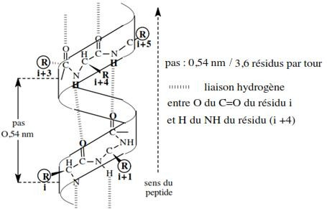

#### Feuillet ß

**Figure 35 :** conformation α de la structure IIaire des protéines

Dans un feuillet bêta, il se forme des liaisons hydrogène entre certains segments de la chaîne disposés parallèlement les uns par rapport aux autres. L'ensemble forme comme une membrane plissée.

Dans un feuillet plissé β, deux chaînes peptidiques sont pliées et alignées l’une à côté de l’autre. Le repliement β des chaînes peptidiques est favorisé dans le cas d’acides aminés portant des petits groupements latéraux «R» non chargés. Les chaînes peptidiques sont maintenues par des ponts hydrogène.Les groupements latéraux «R» sont orientés vers l’extérieur, pointant vers lehaut et le bas de chaque feuillet. Les chaînes adjacentes peuvent être alignées, soient dans la même direction (plis parallèle β) ou dans des directions opposées (plis anti-parallèle β).

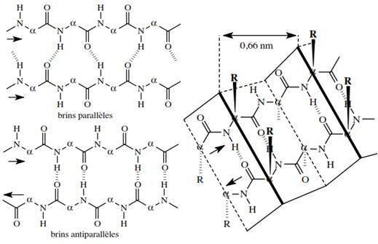

**Figure :** feuillet β de la structure IIaire des protéines

#### Structure tertiaire (IIIaire)

Une protéine est donc faite d'hélices alpha et de feuillets bêta reliés par des segments qui n'ont pas de structure secondaire particulière. La forme finale de la chaîne d'acides aminés, c'est à dire la structure tridimensionnelle (3D) finale qu'adopte la chaîne d'acides aminés, constitue la **structure tertiaire** de la protéine. Elle inclut la relation entre les différents domaines (hélice α et feuillets plissés β) formés par la structure secondaire de la protéine et les interactions des groupements latéraux «R». La structure 3-D est thermodynamiquement stable dans un domaine restreint de température, pH et force ionique. Au-delà de ce domaine une protéine peut se déplier et perdre son activité biologique (dénaturation).

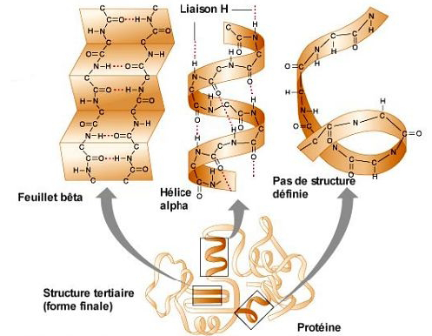

#### Maintien de la structure

La complexité de la structure des protéines est le la résultante d’un assemblage de forces de liaisons de

nature diverse. Ces liaisons mises en jeu sont de plusieurs types ; il s’agit de :

#### Interactions électrostatiques

On les distingue en :

* **interactions charge-charge** entre résidus de charge inverse (-NH3+ contre COO¯). Quand une telle interaction est enfouie dans une protéine globulaire, à l'abri de l'eau, on dit qu'il s'agit d'un pont de sel *(salt bridge)*.
* **Interactions charge-dipôle** quand une chaîne latérale ionisée interagit avec le dipôle d'une molécule d'eau. Cette interaction aide aussi à l'hydratation et à la solubilisation de la protéine.
* **Pont hydrogène** entre CO et NH de deux liaisons peptidiques distinctes, un CO d’un radical avec OH d’un radical de la serine, de la thréonine ou de la tyrosine. Les protéines peuvent bien sûr former des ponts hydrogènes avec des molécules de solvant comme l'eau, et de telles interactions peuvent aussi contribuer à la stabilité de la structure globale.
  1. **Interactions hydrophobes** : entre groupes hydrophobiques comme les groupements cycliques de la phénylalanine et de la tyrosine. De telles interactions excluent les molécules d'eau.
  2. **Forces de VAN DER WAALS** : il s'agit de liaison entre groupement apolaire. Ce sont des forces qui unissent les radicaux hydrophobes à forte condensation carbonée (valine, leucine isoleucine phénylalanine) donnant naissance à des dipôles temporaires.
  3. **Ponts disulfures** : où une cystéine oxydée peut former un lien covalent avec une autre cystéine.

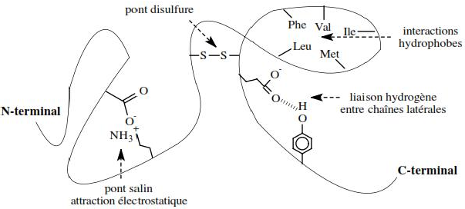

**Figure 37 :** interactions impliquées dans la structure tertiaire des protéines

#### IV.3.3.4. Structure quaternaire (IVaire)

Une protéine peut être constituée de 2 ou plusieurs chaînes polypeptidiques différentes liées ensemble. La structure quaternaire décrit comment les différentes chaînes et autres constituants sont liés et interagissent ensemble via des ponts hydrogène, attraction électrostatique et ponts disulfures. Plusieurs protéines sont formées de l'assemblage de plusieurs chaînes d'acides aminés. C'est le cas, par exemple, de l'**hémoglobine**, la protéine des globules rouges qui transporte l'oxygène. L'hémoglobine est formée de **deux chaînes dites**

**alpha** (identiques l'une à l'autre) et de **deux chaînes dites bêta**. On retrouve aussi, dans l'hémoglobine, quatre groupements organiques, appelés **hèmes**, contenant chacun un atome de fer (c'est à ce niveau que se lie l'oxygène).

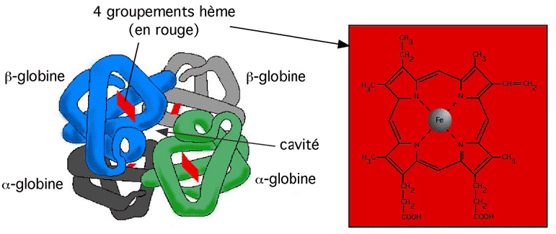

**Figure 38 :** structure macromoléculaire de l’hémoglobine

Les structures tertiaire et quaternaire de l'hémoglobine jouent un rôle primordial dans son rôle comme transporteur. La protéine existe sous deux formes, la forme T (pour tendue) qui a une faible affinité pour l'oxygène et la forme R (pour relaxée) de haute affinité. Ces deux formes existent en un équilibre rapide qui dépend du pH ambiant et de la présence d'oxygène. À pH élevé et en présence d'oxygène, la forme R est privilégiée (et l'hémoglobine cherche donc à capturer de l'oxygène); à pH bas et quand l'oxygène est rare, la forme T est privilégiée et l'hémoglobine relâche l'oxygène.

#### Propriétés des protéines

#### Solubilité

Les protéines fibrillaires sont généralement peu solubles dans l’eau alors que les protéines globulaires sont solubles. Cette solubilité est fonction de la composition du milieu en particulier du pH et de la force ionique :

* + - * + **influence du pH:** la solubilité d’une protéine est minimale au voisinage de son pHi.
        + **influence de la force ionique:** les sels neutres interviennent sur la solubilité des protéines en fonction de la concentration et de la charge en ions c’est à dire la force ionique µ. L’augmentation de la force ionique provoque dans un premier temps un effet dissolvant (salting in) puis au-delà d’une limite variable selon la protéine un effet inverse qui fait précipiter la protéine (relargage ou salting out)

#### Dénaturation

Le maintient des structures secondaire, tertiaire, quaternaire des protéines est responsable de leur activité biologique, il est assuré par des liaisons de faible énergie. Si ces liaisons sont rompues, la protéine va perdre son activité et certaines de ses propriétés. Cet état constitue la **dénaturation**. Cette dénaturation entraîne souvent la précipitation des protéines, elle peut être réversible ou irréversible. Les principaux agents dénaturants sont :

* + - * + **la chaleur :** les températures élevées détruisent les liaisons hydrogènes et hydrophobes ;
        + **les acides et les bases :** qui agissent sur les liaisons électrostatiques en introduisant des charges nouvelles ;
        + **les solvants organiques :** qui détruisent les liaisons hydrophobes ;
        + **les détergents anionique**s : qui forment des liaisons électrostatiques avec les groupements ˗NH3+

et des liaisons hydrophobes avec les chaînes latérales non polaires ;

* + - * + **l’urée :** qui forme de nombreuses liaisons hydrogènes avec les liaisons peptidiques ;
        + **les agents réducteurs ou oxydants :** qui provoquent la rupture des ponts disulfure ;

#### les sels de métaux lourds ;

* + - * + **les rayons UV** ;
        + **les ultrasons**.

#### Propriétés optiques

* Les protéines absorbent dans l’UV lointain (190 nm) à cause des liaisons peptidiques et à 280 nm si elles contiennent des AA aromatiques en particulier du tryptophane.
* Les protéines sont douées de pouvoir rotatoire.
* Les protéines diffusent la lumière, ainsi leurs solutions sont souvent troubles.

#### Propriétés ioniques

Les protéines, comme les peptides possèdent de nombreux groupements ionisables libres (extrémités N et C terminales, groupements ionisables des groupements latéraux R), qui leur confèrent un caractère amphotère. Lorsque le nombre de groupement chargés positivement est égal au nombre de ceux chargés négativement la protéine est au **point isoionique** ; ce point isoionique est voisin **du point isoélectrique** où la charge totale de la protéine est nulle (= 0) en tenant compte des autres ions en solution.

#### Propriétés chimiques

Les protéines possèdent les propriétés des liaisons peptidiques et des chaînes latérales des résidus

d’acides aminés.

#### Propriétés antigéniques

Les protéines animales, végétales, bactériennes ou virales possèdent des propriétés antigéniques, c’est à dire que lorsqu’elles sont injectées à un organisme étranger, elles provoquent chez cet organisme la fabrication d’anticorps.

Les protéines étant de grosses molécules, elles possèdent plusieurs épitopes ou sites antigéniques

capable chacun d’induire la fabrication d’un type d’anticorps.

Il est à noter que les anticorps sont eux mêmes de nature protéique.